Deschiderea FESTIVALULUI „LEONARD” a fost un triumf. Sala a fost neîncăpătoare
Scris de Victor CilincăMarți, 27 Octombrie 2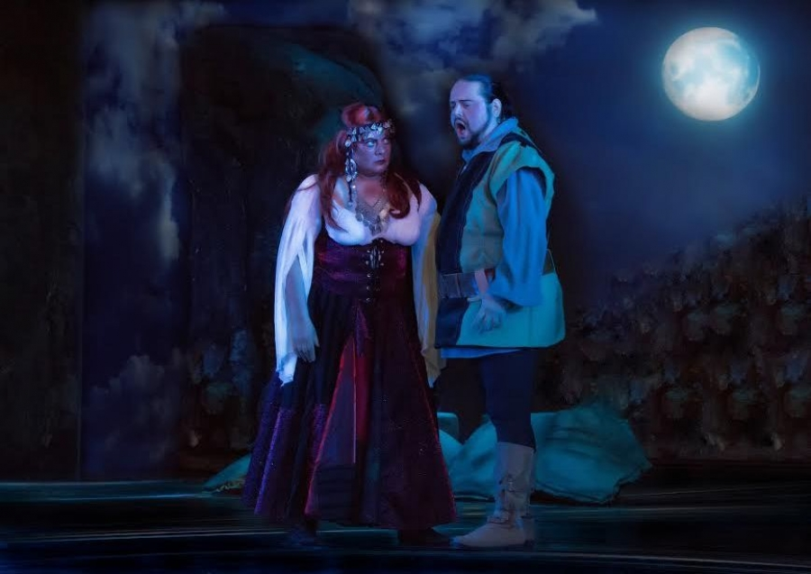015 06:00
Total neîncăpătoare a fost sala Teatrului Muzical „N. Leonard”, la regalul de duminică seară, cu un extraordinar „Trubadurul”, de Giuseppe Verdi, în deschiderea ediţiei a XII-a a Festivalul Internaţional „Leonard” (25 octombrie - 29 noiembrie). Cu o artistă coreeană aplaudată anul trecut pe scena teatrului nostru în rolul titular din „Madama Butterfly”, în regia lui Giampiero Zazzara: milaneza de origine coreeană Young-Ju Kim.
Directorul festivalului, managerul teatrului, dr. Teodor Niţă, a prezentat ofertele de nerefuzat ale festivalul şi distribuţia de excepţie a spectacolului serii, regizat de un bun prieten al teatrului, italianul Paolo Bosisio, care este şi preşedinte de onoare al festivalului. Festival care se bucură de participarea extraordinară a sopranei Elena Moşuc şi de multe nume mari, precum Valentin Gheorghiu sau Christian Câşleanu.
Mulţumind pentru sprijinul acordat constant de Primărie şi de Consiliul Local, managerul l-a invitat pe primarul Marius Stan pe scenă, iar edilul, într-un scurt mesaj, a anunţat intenţia administraţiei publice de a mări până anul viitor cu 200 de locuri sala de spectacole care se dovedeşte, iată, neîncăpătoare, la astfel de evenimente. O sală care va trebui şi reabilitată fonic şi completată cu turn de scenă.
O echipă de neuitat
Emoţiile au fost mari pentru Paolo Bosisio, regizor şi director artistic la Teatrul Giacosa din Ivrea şi profesor de istoria artei la Universitatea de Stat din Milano, regizorul spectacolului, mai ales că în rolul Leonorei a evoluat excelent soprana Young-Ju Kim, soţia sa.

Total neîncăpătoare a fost sala Teatrului Muzical „N. Leonard”, la regalul de duminică seară, cu un extraordinar „Trubadurul”, de Giuseppe Verdi, în deschiderea ediţiei a XII-a a Festivalul Internaţional „Leonard” (25 octombrie - 29 noiembrie). Cu o artistă coreeană aplaudată anul trecut pe scena teatrului nostru în rolul titular din „Madama Butterfly”, în regia lui Giampiero Zazzara: milaneza de origine coreeană Young-Ju Kim.
Directorul festivalului, managerul teatrului, dr. Teodor Niţă, a prezentat ofertele de nerefuzat ale festivalul şi distribuţia de excepţie a spectacolului serii, regizat de un bun prieten al teatrului, italianul Paolo Bosisio, care este şi preşedinte de onoare al festivalului. Festival care se bucură de participarea extraordinară a sopranei Elena Moşuc şi de multe nume mari, precum Valentin Gheorghiu sau Christian Câşleanu.
Mulţumind pentru sprijinul acordat constant de Primărie şi de Consiliul Local, managerul l-a invitat pe primarul Marius Stan pe scenă, iar edilul, într-un scurt mesaj, a anunţat intenţia administraţiei publice de a mări până anul viitor cu 200 de locuri sala de spectacole care se dovedeşte, iată, neîncăpătoare, la astfel de evenimente. O sală care va trebui şi reabilitată fonic şi completată cu turn de scenă.
O echipă de neuitat
Emoţiile au fost mari pentru Paolo Bosisio, regizor şi director artistic la Teatrul Giacosa din Ivrea şi profesor de istoria artei la Universitatea de Stat din Milano, regizorul spectacolului, mai ales că în rolul Leonorei a evoluat excelent soprana Young-Ju Kim, soţia sa.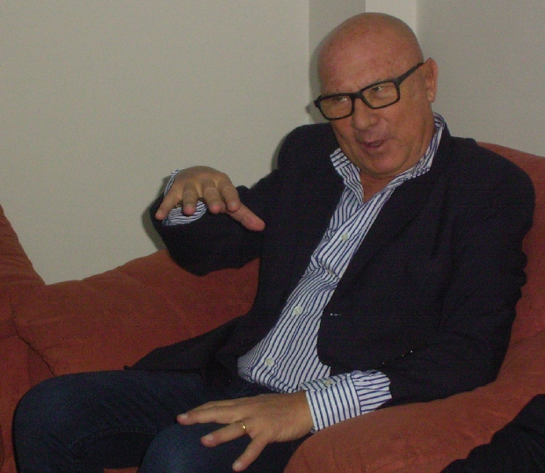

Paolo Bosisio
Soprana a studiat de mică muzica în ţara natală, Coreea de Sud, a urmat Conservatorul din San Francisco şi Hochschule für Musik din Freiburg, a studiat cu maeştrii Dino Di Domenico, la Conservatorul din Bergamo, şi Alfio Grasso. A smuls premii mari, la Concursurile Alfredo Giacomotti din Pavia (2012) şi la Titta Ruffo din Pisa (2014).

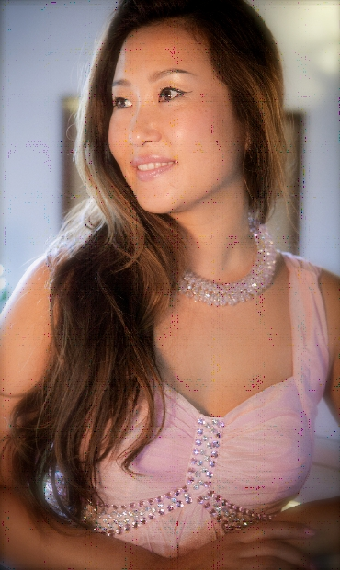Young-Ju Kim
În rolul Manrico a evoluat tenorul Cristian Bălăşescu, de la Opera Naţională din Timişoara, absolvent al Universităţii George Enescu din Iaşi, cu multe cursuri de măiestrie artistică în ţară şi în străinătate, care a jucat pe scene cunoscute: Opera Naţională din Iaşi, Teatrul „N. Leonard”, Teatrul de Operă şi Balet „Oleg Danovski” Constanţa, Filarmonica de Stat Arad şi altele. În rolul unei Azucene cu chip frumos, mezzosoprana Andrada Ioana Roşu, absolventă, cu masterat a Academiei de Muzică „Gheorghe Dima” din Cluj, bursieră la Graz, a evoluat pe scene din ţară precum Opera din Braşov, Teatrul „Oleg Danovski” Constanţa, Opera din Iaşi, Opera Naţională Bucureşti, a cântat la Budapesta, alături de orchestra simfonică MAV. În rolul Contelui de Luna a jucat baritonul Lucian Petrean, de la Cluj. Absolvent al Academiei de Muzica „Gh. Dima”, cu masterat, a susţinut cursuri de Master Class cu tenorul Constantin Nica, în Elveţia, cu soprana Laura Niculescu, cu pianista Nicoletta Olivieri, în Italia, cu baritonul Alfio Grasso, în aceeaşi ţară a muzicii, şi cu bas-baritonul Ionel Pantea. În rolul Ferrando a jucat basul Gelu Dobrea, de la Opera din Timişoara. Rolul Ines a fost interpretat de soprana noastră Adelina Diaconu. Rolul Ruiz i-a revenit cunoscutului tenor Valentin Vasopol, de pe aceeaşi scenă gălăţeană.
Nu în cele din urmă, dirijorul Mircea Holiartoc şi-a arătat din plin sensibilitatea, conducând vibrant Orchestra teatrului. Format la Universitatea Naţională de Muzică din Bucureşti, unde a absolvit şi cursurile de masterat, maestrul a evoluat pe scena Teatrului Naţional de Operetă din Bucureşti, de 14 ani fiind dirijor la teatrul gălăţean. A fost distins cu numeroase premii naţionale, printre care Diploma de excelenţă pentru contribuţia adusă la promovarea muzicii corale româneşti pe plan naţional şi internaţional, ca instructor şi corepetitor al Corului de copii “Allegria”, al Centrului Cultural “Dunărea de Jos”. A condus Orchestra Naţională Radio. Duminică, o echipă de zile mari a dat totul din ea, cu o mişcare scenică frumoasă, într-un decor care a susţinut imaginaţia şi lumini de bună atmosferă!
Foto Alexandru Dobre
Citit 849 oriUltima modificare Marți, 27 Octombrie 2015 09:34
Etichetat cu

